Государственный природный заказник «Озеро Чухломское»
Уникальный в масштабах таежной зоны Европейской России водоем. Местообитание редких и охраняемых видов животных, место массовых остановок гусей во время весенней миграции. Чухломское озеро славится уникальной популяцией золотого карася.
На берегу озера расположен монастырь. (Авраамиево-Городецкий мужской монастырь основан в XIV в. Обитель находится на берегу Чухломского озера, примерно в двадцати километрах от г. Чухломы. До революции монастырь являлся одним из красивейших в епархии.)

Немчинова А.В.: ^ Заказник «Озеро Чухломское.Чухломское». Расположен в Чухломском районе. Уникальный в масштабах таежной зоны Европейской России объект, особо ценное водно-болотное угодье. Реликтовое озёро ледникового происхождения. По низменным берегам окаймлено черноольховыми лесами и низинными болотами. Местами побережье представлено крутыми склонами крупных моренных холмов, расчленёнными эрозией, с березово-осиново-еловыми лесами и луговыми экосистемами. Имеет важнейшее водорегулирующее значение для р.Вексы и для бассейна р.Костромы в целом. Прибрежные леса имеют водоохранное и противоэрозионное значение. Ценное местообитание водных животных и очаг их расселения по бассейну р.Костромы. Уникальная популяция золотого карася. Места обитания редких и охраняемых видов животных, место массовых остановок гусей во время весенней миграции. Многочисленные историко-культурные достопримечательности. Высокий рекреационно-ресурсный потенциал. Ценный объект палеогеографических исследований. Узловая часть экологического каркаса западной части области. Ценный природный объект для создания природного парка.
http://www.google.ru/
Озеро Чухломское является водоемом, которое располагается на территории Костромской области. Его площадь составляет 48,7 квадратных километров. Данный водоем обладает формой, приближенной к круглой, в поперечнике семь миллиметров. Глубина водоема составляет четыре с половиной метров. Берега являются плоскими и заболоченными. Дно покрыто илом. С конца октября месяца до конца апреля месяца озеро полностью замерзает.
Водный уровень в озере составляет 148 метров над морским уровнем. В Данный водоем впадают многочисленные небольшие речки и ручьи, вытекает речка Волга.
На юго-восточных берегах располагается город под названием Чухлома.
На северных берегах озера, в селе, которое называется Ножкино, располагается действующий Авраамиево-Городецкий монастырь, который основан в 16 столетии.
Надо сказать, что рыбалка на данном озере есть, в основном, ловятся только лишь окуни. Ловиться рыба здесь на блесну, на балансир, а также на мотыля. Рыба на блесну клюет реже. Однако таким способом можно словить довольно-таки крупную рыбу. Кроме того, в озере водятся и щуки. Многие приходят и приезжают на это озеро, помимо рыбалки, также насладиться удивительной красотой данной местности. Пение птиц, шелест деревьев, журчание воды – это все дарит ощущение спокойствие, умиротворенности и свежести.
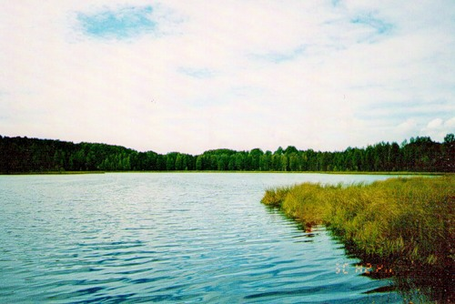
http://www.2rf.ru/rest/4434#descr
https://www.google.ru/?gfe_
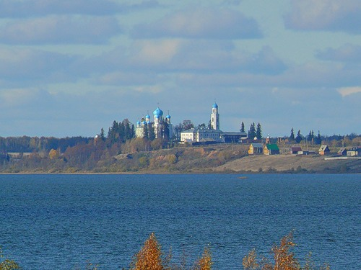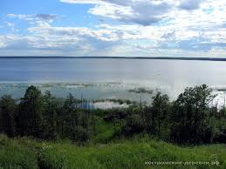
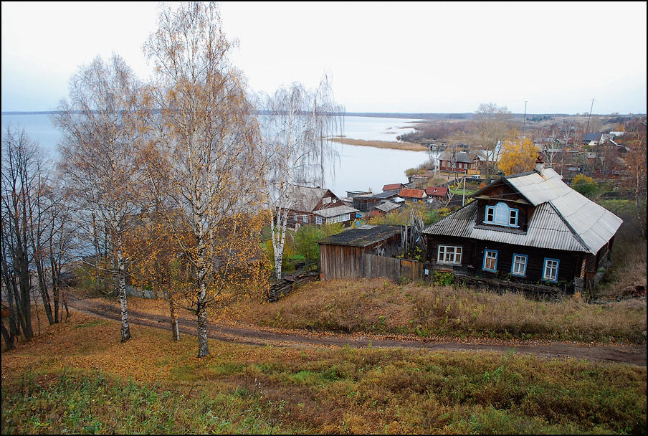

Д. Л. Мордовцев.
Десятилетие русского земства. 1864—1875.
СПб., 1877, с. 284—289:

Чухлома... чухломское земство... чухломские гласные... чухломское земское собрание... Странно! Пишущему это, с тех пор, как он себя помнит, всегда почему-то казалось, что города Чухломы нет на свете, что город этот кем-то выдуман в насмешку, что такого города никогда и нигде не было, как [с. 285:] не было царя Гороха, тоже выдуманного для детей, что город Чухлома, это — то же самое, что остров Буян на море на океане или греческий «муравьиный город», город мирмидонов. Впоследствии, набираясь школьной мудрости, пишущий это узнал из географии, что в Костромской Губернии есть город Чухлома; но опять-таки остался при своем мнении, что город Чухлома выдуман только так, «для экзаменов», и что его нет на свете, как нет, в действительности, на земле ни тропиков, ни экватора, как нет в природе ни «козерога», ни «водолея», а что все это выдумано «для экзаменов». Скептицизм этот глубоко потом засел в мозг пишущему сие: по окончании всей школьной мудрости — и гимназической, и университетской — пишущий сие едва встречал в газетах известие о городе Чухломе, о чухломском исправнике, о чухломском патриотизме, то никак не мог отмахаться от прежнего убеждения, что Чухлома — выдумана для смеху, как Щедрин выдумал и обессмертил город Крутогорск, город Глупов, что и Чухлому кто-нибудь раньше Щедрина выдумал и обессмертил — или Гоголь, или Грибоедов...
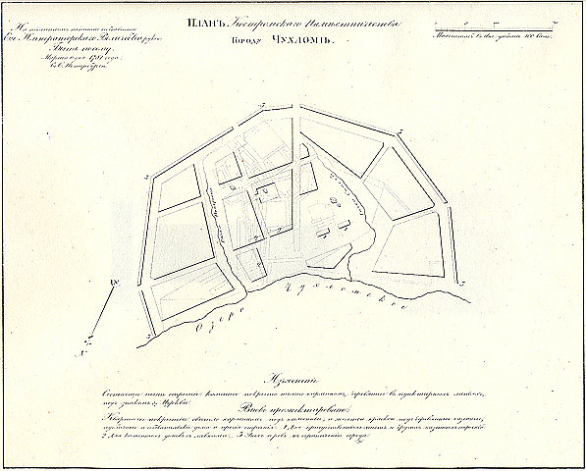
План Чухломы 1781 года.
И вдруг, перед нами — «Сборник постановлений чухломского уездного очередного земского собрания», такого-то года, «издание уездной управы». Книжечка голубенькая, а наконец, и несколько голубеньких книжечек. Печатана в Костроме, в типографии Андроникова. На обороте первого листа значится: «Печатано с разрешения г. костромского губернатора». Значит — дозволенное. Значит — чухломское земство существует, не выдумано на смех.
И действительно существует. Но все это — такое миниатюрное, такое жалкенькое, бедненькое. И гласных-то всего в собрании 12—13 человек. И председателя-то у них настоящего нет, потому что неизвестно куда девался чухломский предводитель. И вопросы-то у них все маленькие, действительно как в городе мирмидонов. Читаем в журнале, что в таком-то заседании собрания происходили «продолжительные и разнородные прения» — и из-за чего же? Из-за того: дать ли по 40 руб. в год двум волостям на открытие почтовых станций в селах Судае и Бушневе, или не дать? дать ли судайской почтовой конторе, за прием и выдачу корреспонденции, тоже 40 руб., или не дать? После «продолжительных и разнородных прений», решено дать. Это все равно, что, сто лет тому назад, когда, еще до Пугачева, в Царицыне появился первый самозванец, Богомолов, назвавший себя Петром III-м, то, в одной донской станице, Пяти-Избах, казаки на станич-[с. 286:]ном сборе рассуждали: „дать ли явленному в Царицыне императору Петру III-му помощь от станицы!“ — и приговорили: „дать рубль“. Точно также в чухломском земстве идут оживленные прения, по заявлению гласного, Д. А. Александрова, о том, дать или не дать „на обучение бабок“ добавочную сумму — и постановлено: дать 40 руб. Далее: дочь бедного чиновника, девица Сигорская, поступила в костромскую земскую школу учительниц, но бедной девушке жить нечем, и вот миниатюрное и миниатюрно-сердобольное чухломское земство приходит на выручку будущей учительнице народа: оно назначает девице Сигорской стипендию по 5-ти руб. в месяц. Все это микроскопически, но все это сердечно, добро, умилительно. Но тяжко жить бедному чухломскому земству: край бедный, забытый, население бедно, заработка нет, земля чахоточна, подати тяжки. И вот, собираются властители микроскопических судеб чухломского края, гласные: Моллер, Ильичев, Поляков, Добрецов, Волхонский, Завьялов, Терещенко, Большаков, Золотилов, Шипов и Степанов, а во главе их Нелидов. Это — всё чухломское земство, „совет двенадцати“. И расуждают они: как помочь горю, как облегчить население от излишней тяготы? Начинают сокращать свой бюджет, обрезывать, что называется, ногти до живого мяса — и, наконец, обрезали: расход на разъезды исправника уменьшить 50-ю рублями; прекратить выписку газеты „Голос“, единственного источника, из которого чухломитяне узнавали, что свет еще стоùт, что в Москве все еще царь-пушка существует и не стреляет, а царь-колокол существует и не звонит — и прекратили выписку „Голоса“ на 16 р. И чтò же оказалось? „Голоса“ лишились — и теперь не знают, что делается на свете, а исправника обидели, разгневали: суровый начальник чухломского края тотчас же шлет отношение-ультиматум: „о нежелании, за сделанным собранием уменьшением с 1875 года суммы на разъезды его, получать разъездные деньги и о учреждении в уезде станций для разъездов полиции“. Вот тебе и на! Пришлось бедным чухломитянам вновь увеличивать налоги на учреждение новых станций в уезде и при этом вспомнить, что из-за гнева греческого исправника Ахиллеса погибла Троя и что как бы и чухломскому Гомеру не пришлось написать чухломскую Илиаду, которая бы начиналась: „Гнев, богиня, воспой чухломского исправника, Зевсова сына...“ и т. д., смотря по обстоятельствам дела.
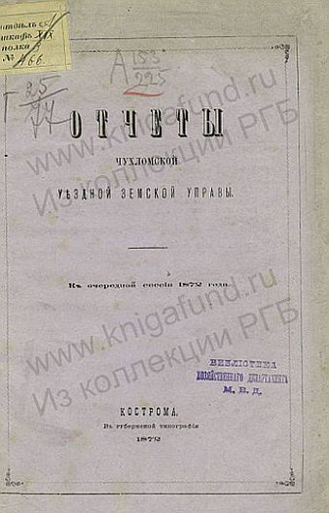 | 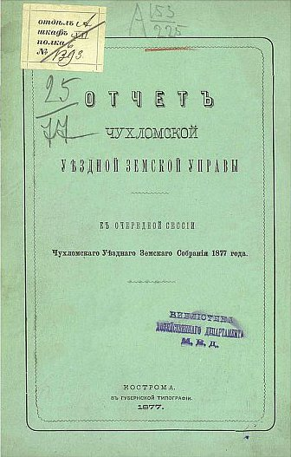 | 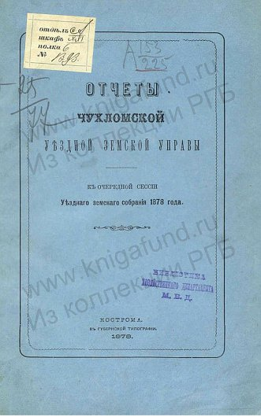
Положение таких бедных земств, как чухломское, вообще, безотрадно. Если бы даже и явилась творческая сила у земских [с. 287:] деятелей, то и творить-то добро не из чего: материала нет, опереться не на чтò. Здесь и выдающиеся личности бессильны; разве только гений может создать все из ничего и из чахлого края выжать творческую искру — дать населению благосостояние? Но гении так редки на свеге. И вот, бьются бедные деятели, придумывают, кàк бы осчастливить хотя микроскопическим счастьем свой чахленький уголок: думают, что будет легче, если в штрафной таксе за потравы полей и лугов изменят 1-й пункт, „отнеся свиней, причисленных к числу мелкого скота, к крупному, как приносящих вред не менее коров и лошадей“, и относят свиней к высшему чиновному рангу. А все не легче. Думают завести у себя земский банчишко — и все не легче: денег мало. Признают пользу образования; есть у них и школки свои, и пособьица учебные есть — да все мало, все нечем взяться („Сборн. постан. чухлом. уездн. земск. собр.“, Кострома, 1874 г., стр. 5, 6, 8, 14, 15, 16, 19 и др.).
О таких земствах и, вообще, о таких краях не мешало бы подумать: ведь тут весь земский бюджет едва доходит до 26-ти тысяч, тогда как иные земства, тоже уездные, на одни народные школы могут отваливать в год по 26-ти и более тысяч. „Овому талант, овому два...“

[с. 288:] ... Чухлома, бедная, подозреваемая даже в подлинности существования на свете Чухлома, при всей своей скудости, дала на народное образование 2,500 руб., т. е. 10% из всего нищенского земского бюджета. А Калуга, в которой был когда-то, говорят, Наполеон I-й, а потом жил издыхавший дух Востока, Шамиль, губернская Ка-[с. 289:]луга дала на народные школы только 1,440 р., чтò, при бюджете почти в 72 тысячи, составляет только 2%!
Чтò-ж дольше останавливаться отдельно на подобных земствах? Их следует валить в одну кучу по нескольку земств, смешать их все в одном мешке истории и, вынимая из мешка, показывать — которое хуже. Мы так и будем делать. А теперь — мимо, мимо, земская мертвечина! /.../

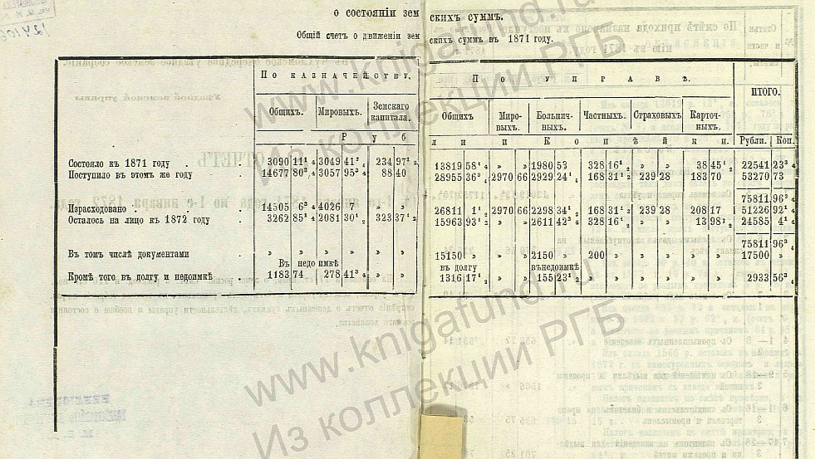
Земские капиталы в 1872 г.

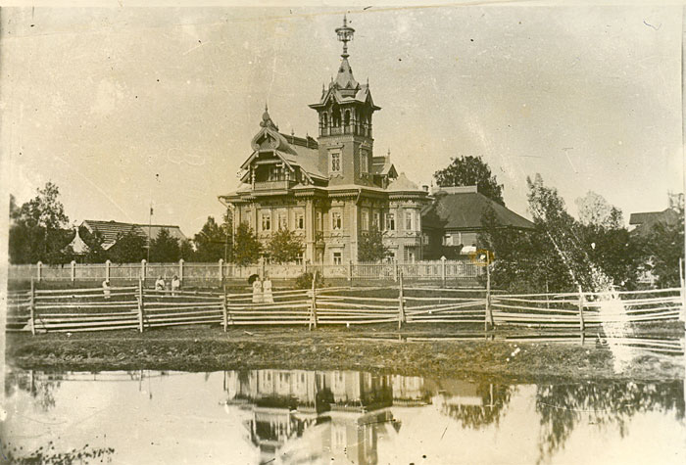
В Чухломском уезде.
http://img-fotki.yandex.ru/get/3506/kopanga.4/0_3c3b1_c233aac4_XL

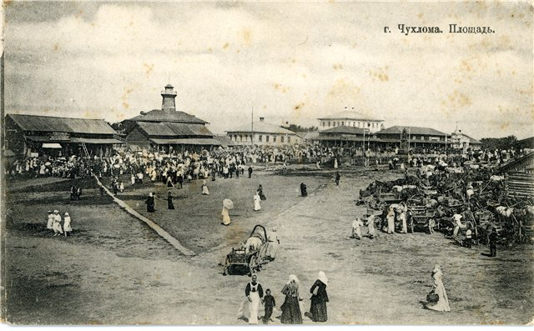
Центральная площадь Чухломы.
http://radikal.ru/F/i004.radikal.ru/0805/3d/3d5a3ee2836f.jpg.html

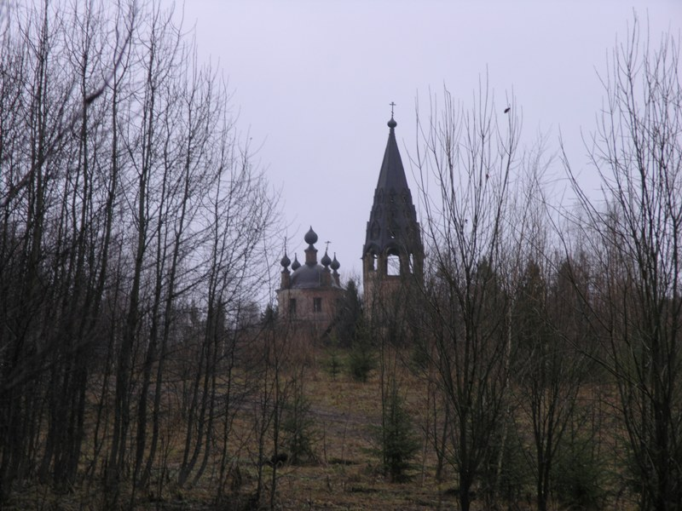
В бывшем Чухломском уезде.
http://bodrij-gnom.livejournal.com/5820.html

Чухломское озеро.
http://nub1an.livejournal.com/145698.html

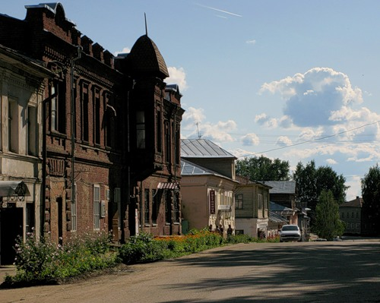  Центральная часть Чухломы.  http://fotki.yandex.ru/users/mikhalych4/view/247277/?page=1 | 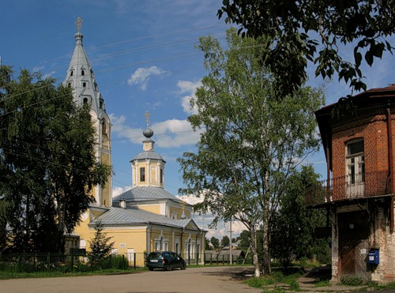  Успенская церковь в Чухломе.  http://fotki.yandex.ru/users/mikhalych4/view/247277/?page=
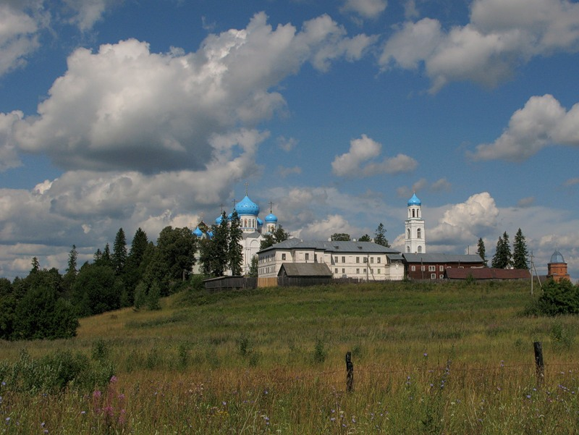
Свято-Покровский Авраамиево-Городецкий монастырь на берегу Чухломского озера.
http://fotki.yandex.ru/users/mikhalych4/view/224813/?page=0

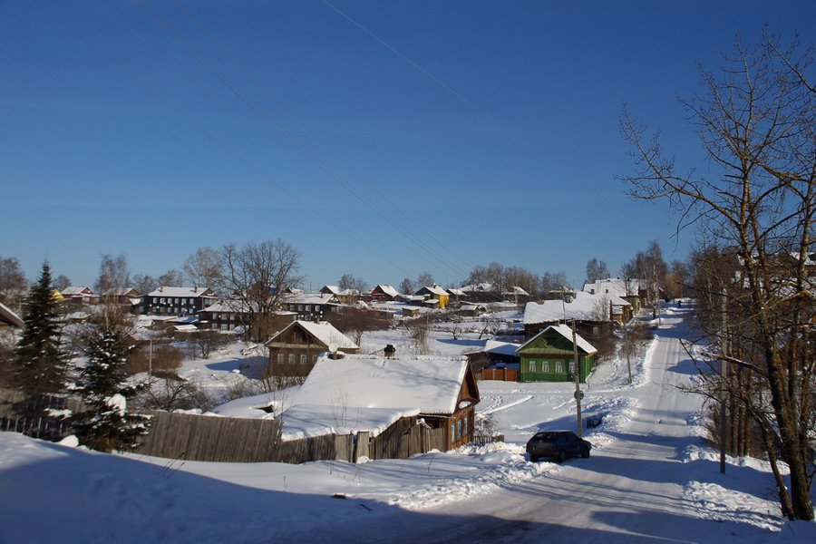
Панорама Чухломы.
http://costroma.k156.ru/mordov/mordovtsev_chukhloma_1875.html
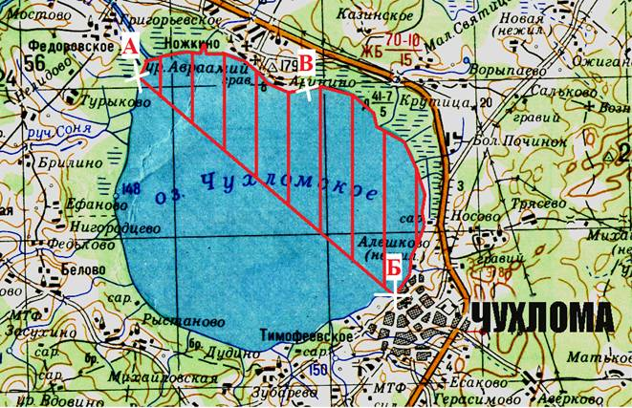

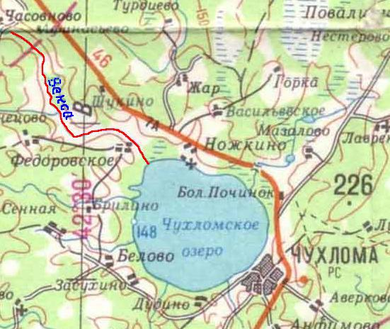
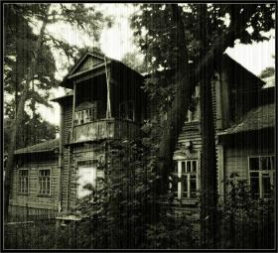
Усадьба Измайлово Муравьищенской волости

Лермонтовы и Чухломский край
Недавно съёмочная группа Костромской ГТРК побывала в Чухломе, где снимался фильм, посвящённый 200-летнему юбилею великого русского поэта Михаила Юрьевича Лермонтова.
Это их совместная работа с Пензенской киностудией, которая готовит большой документальное кино к знаменательной дате. Следует особо отметить, что чухломская земля является колыбелью рода Лермонтовых, который дал России немало профессиональных военных, героев всех войн, что вела страна на протяжении почти трёх последних столетий. Сам поэт родился в Тарханах Пензенской губернии, но его дед и отец – наши земляки. Жили они в усадьбе Измайлово Муравьищенской волости, которую и продали помещику Ивану Чагину. В начале 19 века усадьба числилась во владении малолетних внуков Чагина.
Настоящие краеведы давно знают, что усадьба эта относилась к приходу Воскресенской муравьищенской церкви. В начале 20 века в ней жили чухломские мещане, но впоследствии большой деревянный господский дом обветшал, развалился, и об усадьбе надолго позабыли. У краеведа Белорукова четко написано, что Лермонтовы владели деревнями Жеребцово, Бакунино и Мерлино, на старинной карте легко находим перечисленные деревни в Муравьищенской волости неподалёку от усадьбы Измайлово. Вывод однозначен и очевиден – деревня Измайлово Судайской волости никогда не принадлежала роду Лермонтовых, тем более не была их вотчиной. Небольшая же усадебка Дворинки неподалёку от деревни Измайлово куплена Николаем Петровичем Лермонтовым для кого-то из своих 12 детей и не может считаться вотчинными родовыми землями, как это утверждает памятная надпись на камне.
Известно, что основатель рода шотландец Джорж Лермонт был наёмником в польской армии, но перешёл на сторону первого русского царя из рода Романовых – Михаила Фёдоровича и за безупречную службу в 1621 году получил в награду земли в Заболоцкой волости Чухломской осады. Первоначально это была усадьба Кузнецово с прилегающими деревнями Привалкино, Копылово, Семёнково, Ревякино. Не сведущие в географии столичные и иные краеведы думают, что первая лермонтовская усадьба располагалась на месте деревни Кузнецово бывшего Гавриловского сельсовета. Это вторая ошибка. Кузнецовым деревня стала в советское время, властям не понравилось, как они считали, неблагозвучное название Кровопусково, и переименовали деревню в Кузнецово. Тем не менее, настоящая усадьба Кузнецово была недалеко от деревни Семёнково, что за Сенной. Здесь и сейчас сохранилось место, которое называется Барские пруды, жители беловской округи наверняка помнят об этом. Бесспорный факт, вотчинные земли рода Лермонтовых занимали обширную территорию. Самыми старинными исконными лермонтовскими усадьбами были: Кузнецово, Колотилово, Острожниково, Юркино, примечательно, что все они сосредоточены в юго-западной части Чухломского уезда на исконных вотчинных землях рода. Что касается усадьбы Измайлово, то в 1679 году она досталась внуку Евтихию в приданое от жены. И пусть никого не вводят в заблуждение одинаковые названия населённых пунктов.
Дворяне Лермонтовы жили на чухломской земле в течение 230 лет, с 1628 по 1918 годы. За это время они получили в приданое за жёнами или купили с торгов ещё несколько усадеб. Это Ивановское и Нескучное на Виге, Петровское прихода Ильинской церкви села Великая Пустынь, там же находились усадьбы Матенино, Давыдовское, Романовское, Мишнево в Муравьищенской волости, так же усадьба Новинское прихода Успенской церкви села Сенная и Медведево со знаменитым парком дендрарием.
К сожалению, в районе не сохранилось ни одного памятного места, связанного с Лермонтовыми, но в Чухломе и сейчас живут потомки этого обширного рода. Съёмочная группа побывала на улице Рыбацкой в гостях у Евгения и Нины Лермонтовых, чтобы записать рассказ о предках и деятельности ассоциации «Лермонтовское наследие». Затем телевизионщики поехали в Авраамие-Городецкий мужской монастырь, где покоятся известные представители рода Лермонтовых.
Следует уточнить: расхожая легенда о том, что Джорж Лермонт якобы похоронен на территории монастыря, очередная утка. Не знаю, кто решил придумать нелепость. Иноземный наёмник, «солдат удачи» Джорж (Георг) Лермонт убит в бою под Смоленском в 1634 году во время второй войны с Польшей. Служа в течение 23 лет русскому Отечеству, он так и не принял христианскую веру. Христианином стал его сын Пётр в августе 1653 года, через 19 лет после гибели отца. Вряд ли тело погибшего Георга привезли в имение Кузнецово, наверняка его похоронили на поле боя. Но даже если предположить обратное, то у Лермонтовых было своё кладбище около Воскресенского храма села Заболотье и быть похороненным в монастыре преподобного Авраамия он в принципе быть не может. Иноверец и монастырь – несовместимые вещи!
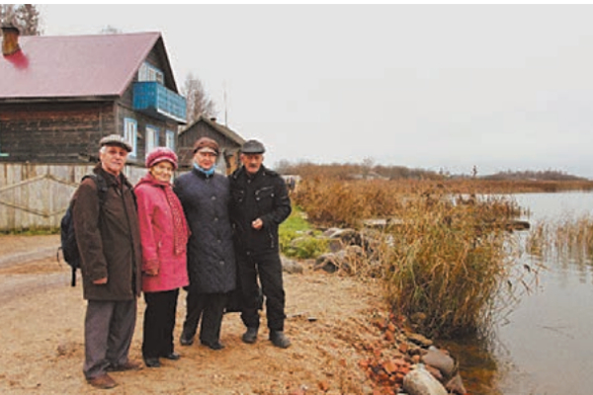
На берегу Чухломского озера (слева направо: Ю. Попов, Н. Лермонтова, Т. Байкова, Е. Лермонтов) Фото: Венера Кибус. Газета “Труд”
История чухломского лермонтовского рода ещё полна загадок и ждёт молодых энтузиастов, но к решению задач надо подходить со всей ответственностью исследователя.
Татьяна Николаевна Байкова
газета “Вперед” № 49 от 24 апреля 2014 года.
Публикации по Лермонтовым:
- А. А. Григоров. Род Лермонтовых

Нельзя искажать исторические факты
В одном из номеров «Народной газеты» с интересом прочитала большой материал под названием «Правнук «Гагары» краеведа Виктора Смурова, увлекательно рассказывающий о костромских корнях Юрия Гагарина. При всём уважении к историку, не могу не отметить, что некоторые его утверждения глубоко ошибочны.
Он пишет следующее: «Как известно, среди достопримечательностей города Чухломы имеется дом Гагарина, расположенный на улице Калинина, 47а (избу, видимо перевезли в своё время из ныне несуществующей деревни). Дом, конечно же, необходимо местным властям музеефицировать, а в центре экспозиции, рассказывающей о связи предков Юрия Гагарина по мужской линии с нашим краем, конечно же, поместить копию картины художника Плотнова. Кроме того, саму улицу Калинина, названную в честь всесоюзного старосты в результате советской кампанейщины, пора бы переименовать в улицу Гагарина».
Думаю, никто из жителей города не будет против увековечения имени первого космонавта Земли в названии одной из новых чухломских улиц. Однако улица Калинина никакого отношения к роду Юрия Гагарина не имеет.

Гагарины, да не те….
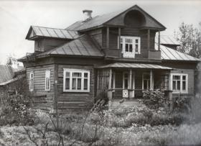
Дом Михаила Гагарина на улице Калинина (Овальной)города Чухлома
Из метрических книг известно, что мещане из Нижнего Новгорода, три брата по фамилии Гагарины, обосновались в Чухломе в 1880-х годах и занялись торговлей. Один из потомков – Михаил Гагарин имел своё кондитерское производство и лавку по продаже сладостей на улице Овальной, ныне улица Калинина, на указанном Смуровым месте. После того, как в 30-е годы у предпринимателя отобрали средства производства, он с семьёй уехал в Ленинград, а дом Гагариных заняли Чухломские ясли-сад. Существовало строение до начала 70-х годов прошлого века, затем его разобрали и на этом месте поставили новый корпус детского сада, который находится слева от главного входа, под большими ёлками. Фотография старинного дома сохранилась в отделе архитектуры. В Чухломском краеведческом музее есть чертёж утраченного дома, которому в 1868 году делали реконструкцию крыши с пристройкой мезонина. Дом принадлежал дворянке Минодоре Григорьевне Красовской, а план дома чертил её пасынок Осип Константинович Красовский, преподаватель городского мужского училища. Он же на свои средства строил часовню в память о своих предках. Стояла она на месте бывшей деревянной церкви и кладбища Святого Духа, там, где сейчас расположен корпус бывшего социального приюта. Купец Гагарин купил этот дом у наследников рода Красовских и утверждать, что строение перевезли крестьяне Гагарины из деревни Конышево, изначально неверно, а подтасовывать исторические факты не имеет смысла.

Крестьянский род Гагариных
Деревня Конышево была приписана к приходу Бушневской церкви Чухломского уезда, а церквей здесь две, зимняя и летняя. Кстати, название деревни местные жители произносят на свой лад – Конышово, с ударением на предпоследнем слоге. Виктор Смуров пишет – «Конышево – достаточно большая деревня, в конце 19 века в ней жили около 260 человек. До настоящего времени она не сохранилась, но в 10-15 километрах от неё находится Богородицкая церковь». Однако деревня как была, так и есть на карте Антроповского района, к территории которого относится с середины 20 века. Как сказали сотрудники Антроповского краеведческого музея, в настоящее время в ней имеется около 20 жилых домов и деревня вполне перспективная.
Прапрадед Юрия Гагарина – государственный крестьянин Петр Дмитриев умер в июле 1876 года в 76 лет. Его и крестили, и отпевали в Богородицкой церкви села Бушнево. В семье Петра было три сына Василий – 1818 года рождения, Яков – 1820, Фёдор – прадед Гагарина 1830 года рождения и две дочери Анна и Епистимия.
Дед первого космонавта – Иван Фёдорович Гагарин родился 19 сентября 1858 года и его тоже крестили здесь, на Чухломской земле. Когда деда призвали в ряды царской армии, служить он отправился в Гжатский уезд Смоленской губернии, да там и остался. С момента его венчания в 1884 году с местной красавицей Анастасией Степановной, обрывается связь Гагарина с малой родиной. И внук его – Юрий стал смоленским парнем, корни которого находятся всё же в чухломской земле. И как бы ни перекраивали границы районов, чухломичи по праву считают гагаринский род своим.
Потомки этого рода разбросаны по многим городам и весям большой России. Хорошо бы им, по примеру Лермонтовых, собраться вместе на земле предков, чтобы почтить память своих прапрадедов. Жаль только, что в 2013 году сельское кладбище в селе Бушнево разорили чёрные копатели-мародёры. Следствие по этому делу, первому в России, по статье осквернение кладбищ и памятников, ещё не закончено. Но мы обязательно опубликуем имена этих «героев».
Татьяна Николаевна Байкова
газета “Вперед” № 51-52-53 от 29 апреля 2014 года.
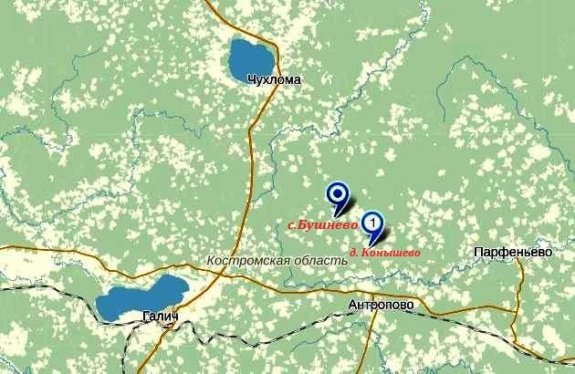

На карте: д. Конышево – место рождения Ивана Федоровича Гагарина, деда первого космонавта планеты Юрия Алексеевича Гагарина. с. Бушнево – место захоронения П.Д.Гагарина, прапрадеда космонавта.
http://live.kostromka.ru/chuhloma/lermontov-10417/
http://www.myshared.ru/slide/205873/

